# RoCoCo V2 マニュアル

2020/12/14

## [実行]

クラウドにあるサーバと通信してシミュレーションを行います。ネットに接続した状態でBuildディレクトリ内のRoCoCo.exeを起動してください。

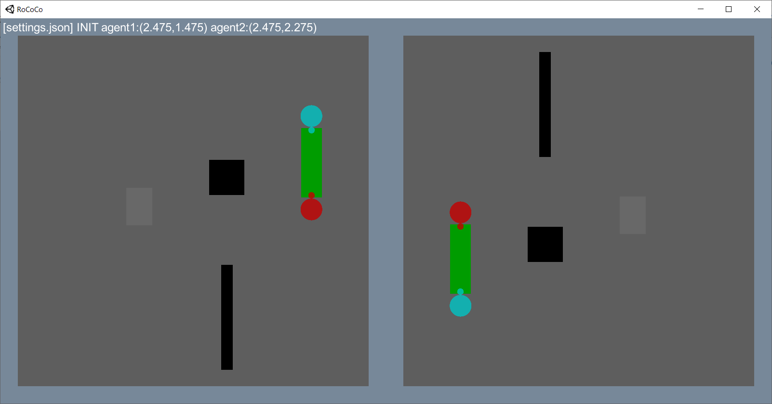

（図１）RoCoCo起動時の管理者画面

※左側がエージェント１用、右側がエージェント２用の画面。PCに拡張ディスプレイを２台接続した場合、１台目のディスプレイに左側、２台目のディスプレイに右側の画面が表示されます。

※画面上の各オブジェクトは以下の通り。

エージェント１：赤

エージェント２：青

机：緑

障害物：黒

ゴール地点：薄灰

### 

### 

（図２）開発に使用したジョイスティック「Logicool G ゲームパッド F310r」

<https://www.amazon.co.jp/gp/product/B00CDG799E/>

### ■開始

・ジョイスティックの**[B]**ボタンまたはPCの[SPACE]キー押下により、シミュレーションを開始します。

### ■操作

|  |  |
| --- | --- |
| “player_num” | 説明 |
| 0 | ２つのエージェント（ロボット２台）が自動で動いてゴールまで机を運びます。 |
| 1 | 赤いエージェント（人間）をジョイスティックの**左スティック**で操作し、青いエージェント（ロボット）と協調してゴールまで机を運びます。 |
| 2 | 赤いエージェント（人間１人目）と青いエージェント（人間２人目）を２台のジョイスティックの**左スティック**で操作してゴールまで机を運びます。 |

### ■終了

・机がゴール地点に近づくと自動ゴール判定により、背景色が黒に変わりシミュレーションが終了します。

・シミュレーションが終わらない場合や途中で終了したい場合、ジョイスティックの**[X]**ボタンまたはPCの[ESC]キー押下により、シミュレーションを終了します。

## 

## [設定]

Build/RoCoCo_Data ディレクトリ内の設定ファイル「settings.json」を編集します。

（設定例）

{

“host”: “XXX.XXX.XXX.XXX”, #サーバのアドレス

“port”: 80, #サーバのポート番号

...

"player_num": 0, #プレイヤーの数（0: ロボット２台、1: 人間とロボット、2: 人間２人）

"agent1_task_dynamics_weight": 0.5, #エージェント１の制御時重み

"agent2_task_dynamics_weight": 0.5, #エージェント２の制御時重み

...

}

## [ログ]

・RoCoCoはシミュレーションごとにログディレクトリ「log_yyyymmdd_hhmmss」を作成し、ログを保管しています。ログディレクトリ内のファイル「posvel.csv」には、エージェントの位置と速度が時系列で記録されています。

※posvel.csvの形式

カンマ区切りで一行に13要素。位置と速度は全て２次元（x, y）で以下の順。

時刻,エージェント1の位置,実速度,加えた速度,エージェント2の位置,実速度,加えた速度

例）2020/11/08 23:05:43.071,2.501,1.105,-0.001,-0.003,0.000,0.000,2.629,1.895,-0.043,0.003,-0.044,0.000

## [再生モード]

・設定ファイルの "replay"をtrueとして起動すると再生モードになります。

・設定ファイルの "log"に再生対象のログディレクトリを指定します。"log_*"としておくと最新日時のシミュレーションが再生されます。

・起動後自動で再生されますが、再び最初から再生するにはジョイスティックの**[B]**ボタンまたはPCの[SPACE]キーを押下します。